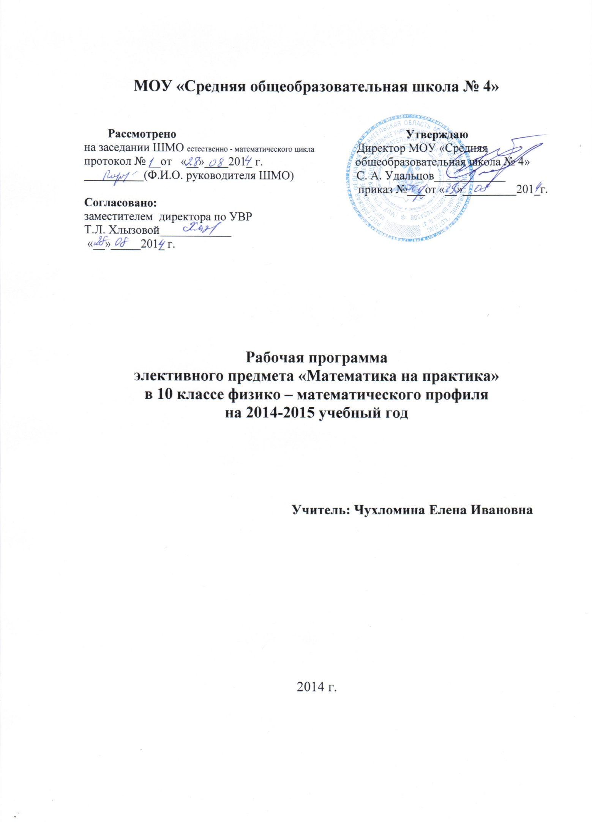

**Пояснительная записка.**

Текстовые задачи представляют собой раздел математики, традиционно предлагаемый на государственной аттестации по математике. Они вызывают трудности у многих учащихся. Отчасти это происходит от недостаточного внимания, уделяемого такого сорта задачам в школьном курсе математики. В рамках факультативного курса попытаемся восполнить данный пробел.

        Задачи, предлагаемые в данном элективном предмете, интересны и часто не просты в решении, что позволяет повысить учебную мотивацию учащихся и проверить свои способности к математике. Вместе с тем содержание предмета позволяет ученику любого уровня активно включаться в учебно-познавательный процесс и максимально проявить себя.

Занятия могут проводиться на высоком уровне сложности, но включать в себя вопросы, доступные и интересные всем учащимся.

        Текстовые задачи являются важным средством обучения математике. С их помощью учащиеся получают опыт работы с величинами, постигают взаимосвязи между ними, получают опыт применения математики к решению практических задач.Решение текстовых задач приучает детей к первым абстракциям, позволяет воспитывать логическую культуру, вызывая интерес сначала к процессу поиска решения задачи, а потом и к изучаемому предмету.

Такие задачи включены в материалы итоговой аттестации за курс основной школы, в КИМы ЕГЭ, в олимпиадные задания.

Как известно, одной из центральных линий математической подготовки обучающихся является линия «Уравнения», методы их ре­шения, решение задач с помощью уравнений и систем уравнений.

Решения текстовых задач – это деятельность сложная для обучаю­щихся. Сложность ее определяется, прежде всего, комплексным характером работы: нужно ввести переменную и суметь перевести условие на математический язык; соотнести полученный результат с условием задачи и, если нужно, найти значения еще каких-то ве­личин. Каждый из этих этапов – самостоятельная и часто труднодостижимая для учащихся задача.

Данная программа составлена для работы с обучающимися десятых классов, которые желают овладеть эффективными спо­собами решения текстовых задач на «движение», «стоимость», «со­вместную работу», «заполнение резервуара водой», «смеси и сплавы» и т. д.

Моделирование условия задачи по­зволяет ученику устанавливать различные связи и отношения меж­ду данными и искомыми величинами задачи, осознать идею реше­ния, его логику, увидеть различные способы решения задачи, обосновывать выбор величин для введения переменных.

Деятель­ность обучающихся приобретает более целенаправленный характер и, что самое важное, появляется самостоятельность на этапе поиска путей решения задачи, который, как известно, вызывает всегда большие затруднения.

**Цели и задачи:**

* научить детей мыслить;
* развить математические знания, необходимые для применения в практической   деятельности, для изучения смежных дисциплин, для продолжения образования;
* сформировать представление о математике как части общечеловеческой культуры;
* научить анализировать текстовые задачи, разбивать их на составные части;
* повысить культуру решения задач.
* научить детей решать задачи различными способами и методами, что способствует развитию логического мышления у учеников, развивает сообразительность, фантазию, интуицию учащихся;
* научить обосновывать правильность решения задачи, проводить проверку, самопроверку, взаимопроверку, формировать умение пользоваться различными моделями задачи для поиска её решения;
* систематизировать и развивать знания обучающихся о методах, приемах, способах решения текстовых задач, их видах.
* научить составлять уравнение, систему уравнений по условию задачи, описывать выбор переменных уравнения; составлять и обосновывать выбор ответа.
* приобщить учащихся к работе с математической литературой.
* научить составлять математическую модель текстовой зада­чи, переходить от этой модели к ответам задачи, анализируя жиз­ненную ситуацию текста задачи.

**Требования к уровню подготовки учащихся**

       После рассмотрения полного курса учащиеся должны иметь следующие результаты обучения:

* уметь определять тип текстовой задачи, знать особенности методики её решения, используя при этом разные способы;
* уметь применять полученные математические знания в решении жизненных задач;
* уметь использовать дополнительную математическую литературу с целью углубления материала основного курса
* уметь «рисовать» словесную картину задачи;
* понимать и использовать математические средства наглядности (графики, диаграммы, таблицы, схемы и др.) для иллюстрации, интерпретации, аргументации;
* ставить к условию задачи вопросы;
* устанавливать взаимосвязь между величинами, данными в тексте задачи;
* составлять план решения задачи, оформлять решение задачи;
* сравнивать решения задач;
* выбирать более удобный способ, метод для решения данной задачи;
* уметь составлять задачу по заданному вопросу, по иллюстрации, по данному решению, по аналогии, составлять обратные задачи;
* уметь решать задачи по возможности разными способами и методами;
* обосновывать правильность решения задачи:
* уметь определять границы искомого ответа.

**Содержание программы**

Элективный предмет рассчитан на 34 часа

**Тема 1. Введение. Текстовые задачи и способы их решения (1ч)**

**Тема 2. Решение текстовых задач ЕГЭ арифметическим способом (2ч).**

      Привить навыки решения задач «от конца к началу», подсчет среднего арифметического.  
**Тема 3. Задачи на движение (10 ч).**

* задачи на движение по прямой (навстречу и вдогонку);
* задачи на движение по замкнутой трассе;
* задачи на движение по воде
* задачи на среднюю скорость;
* задачи на движение протяжённых тел.

     Дать основные соотношения, которые используются при решении задач на движение. Рекомендовать составлять рисунок с указанием расстояний, векторов скоростей и других данных задач. Привить навыки решения всех типов задач на движение. **Тема 4. Задачи на проценты (4ч).**

    Дать основные соотношения, используемые при решении задач на проценты. Дать формулу «сложных процентов». Рекомендовать составлять таблицу-условие. Привить навыки решения задач на основании условия всевозможными способами.

**Тема 5. Задачи, связанные с банковскими расчетами. (3ч)**

Отработать навыки использования формулы при вычислении банковской ставки, суммы вклада, срока вклада, процентный прирост.

**Тема 6. Задачи на смеси и сплавы (4ч).**

* Табличный способ
* «Метод чаш»
* «Метод рыбки»
* «Конверт Пирсона»

     Преодолеть психологические трудности, связанные с нечетким пониманием химических процессов, показав, что никаких химических процессов, влияющих на количественные соотношения задачи, не происходит. Дать основные допущения, отношения и формулы концентрации, процентного содержания и весового отношения. Показать разные способы решения задач. Привить навыки решения таких задач.  
**Тема 7. Задачи на совместную работу (4ч).**

     Дать основные соотношения, используемые при решении задач на производительность. Рекомендовать составлять схемы-условия. Привить навыки решения таких задач при рассмотрении частей всей работы.

**Тема № 8. Практические работы (6ч)**

Учить работать с информацией в разных источниках и создавать презентации по темам элективного предмета.

**Тематическое планирование материала**

**элективного предмета**

|  |  |  |  |
| --- | --- | --- | --- |
| **№**  **темы** | **Содержание материала** | **Количество**  **часов** | **Примечание** |
| **10 класс.** | | | |
| 1 | Введение. Текстовые задачи и способы их решения. | 1 | Презентация по теме: «Текстовые задачи и способы их решения» |
| 2 | Решение задач ЕГЭ арифметическим способом. | 2 | Практикум |
| 3 | Задачи на движение:   * *Движение по прямой навстречу и вдогонку;* * *Движение по замкнутой трассе;* * *Движение по воде;* * *Задачи на среднюю скорость;* * *Движение протяженных тел.* | 10  *3*  *2*  *2*  *1*  *2* | Практикум |
| 3 | Практическая работа | 2 | Демонстрация презентаций по теме: «Задачи на движение» |
| 4 | Задачи на проценты. | 4 | Практикум |
| 5 | Задачи, связанные с банковскими расчетами. | 3 | Практикум |
| 4 - 5 | Практическая работа | 2 | Демонстрация презентаций по теме: «Задачи на проценты» |
| 6 | Задачи на смеси и сплавы.   * Табличный способ * «Метод чаш» * «Метод рыбки» * «Конверт Пирсона» | 4 | Практикум. |
| 6 | Практическая работа | 1 | Демонстрация презентаций по теме: «Разные способы решения задач на концентрацию» |
| 7 | Задачи на совместную работу. | 4 | Практикум. |
| 7 | Практическая работа | 1 | Демонстрация презентаций по теме: «Задачи на совместную работу» |
| **Всего.** | | **34 часа.** |  |

**Литература:**

1. Журналы: Математика в школе.
2. Лысенко Ф.Ф., Кулабухова С.Ю. Математика. Подготовка к ЕГЭ-2012: учебно-методическое пособие. – Ростов-на-Дону: Легион-М, 2011
3. Олехник С. Н. др. Старинные занимательные задачи - Москва, 1985г.
4. Перельман Я. И. «Занимательные задачи и опыты»
5. Садовничий Ю.В. « Математика». Конкурсные задачи по алгебре с решениями. Часть 6. Решение текстовых задач. Учебное пособие.– 3-е изд., стер. – М.: Издательский отдел УНЦ ДО, 2003г. (серия «В помощь абитуриенту»).
6. Севрюков П.Ф. Задачи на движение: простые и не очень.
7. Сканави М.И. Сборник задач по математике – М.: Высшая школа,1973 год.
8. Шарыгин И.Ф. Факультативный курс по математике "Решение задач" (10 класс).